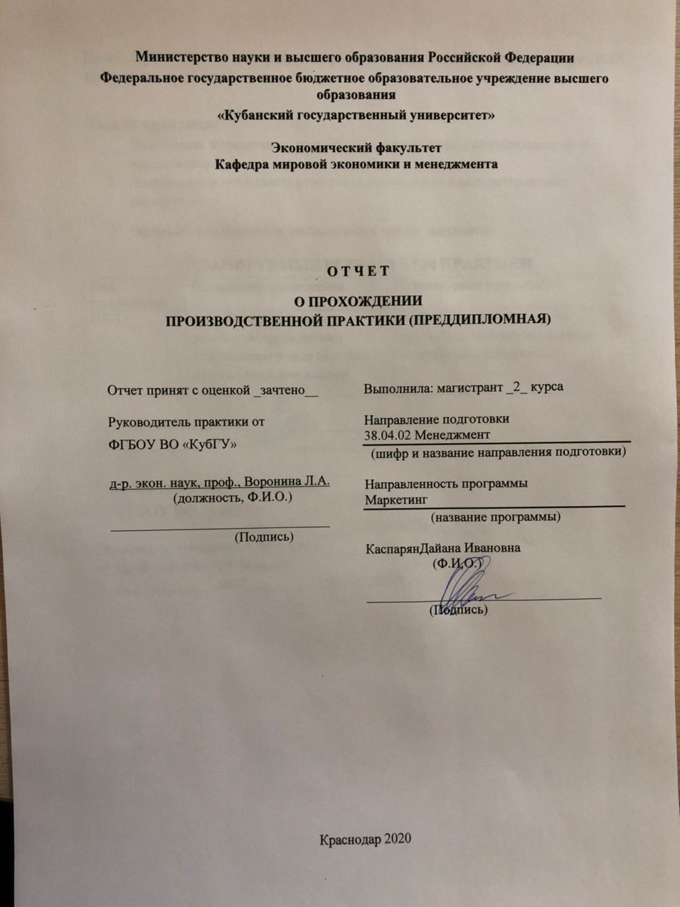

содержание

1 Общая характеристика работы 3
2 Основное содержание работы 9
Список использованных источников 24

ОБЩАЯ ХАРАКТЕРИСТИКА РАБОТЫ
Рынок коммерческих стоматологических услуг за последние два десятилетия получил существенное развитие. Одновременно предпосылкой и фактором, влияющим на это развитие, стала проблема финансирования системы здравоохранения в Российской Федерации. Формально, сейчас можно получить практически любую медицинскую услугу бесплатно и качественно. В реальности же, если вопрос качества государственных медицинских услуг не является столь дискуссионным, то вопрос их доступности – это острая тема для обсуждения не только в научном сообществе, но и среди населения. Нормальной рыночной реакцией, в сложившейся ситуации запроса потребителя на доступные стоматологические услуги, является рост предложения таких услуг в различных сегментах рынка. В этой связи, возникает проблема позиционирования брендов стоматологических клиник, а с учетом увеличения предложения – и грамотного, стратегического и научно-обоснованного продвижения их услуг.
Денежный поток стоматологических клиник или, так называемых, стоматологических кабинетов, в основе своей, формируется за счет реализации платных медицинских услуг. Чтобы получить успех на этом рынке, компании необходимо организовать качественное и конкурентоспособное оказание услуг. Достижение высоких значений этих параметров возможно лишь в том случае, когда изучен спрос и выявлены приоритетные виды стоматологических услуг, за которые население готово заплатить. Изучение таких показателей как параметры спроса и предложения, текущее состояние и тенденции развития на отечественном рынке коммерческих стоматологических услуг, а также специфики потребительских предпочтений рассматриваемого рынка, необходимо для эффективного ведения медицинским учреждением деятельности в условиях конкуренции.
Степень научной разработанности проблемы. Представленное исследование основывается на научных трудах, рассматривающих вопросы определения роли и места маркетинга в развития учреждений здравоохранения. В процессе подготовки данной работы, мы использовали труды российских авторов, посвященные общеметодологическим принципам маркетинга и принципам маркетинга в системе здравоохранения, таких авторов как: Андреева О.В., Белозор А.А., Боханов С.Ю., Васнецова В.А., Венедиктов Д.Д., Вялков А.И., Галкин Р.А., Гребенников В.И., Голубков Е.П., Дорошенко Г.В., Закирова С.А., и др. Их работы внесли значительный вклад в изучение проблем современного развития здравоохранения.
Отдельные аспекты управления медицинскими учреждениями рассмотрены в трудах таких авторов как Забелин П.В., Колосницыной И.М., Малахова Н.Г., Моисеева Н.К., Трушкин А.Г., Чернова Т.В. Рассмотрение вопросов, посвящённых проблемам финансирования здравоохранения и реализации реформ в этой отрасли, нашло отражение в работах Шишкина С.В., Шейман И.М. Лисицын Ю.П. и др.). Управленческий аспект посредством применения идеологии маркетинга рассмотрен в работах Махова О.А., Петрова Н.Г. и др.
Теоретические основы маркетинга и маркетинговой деятельности, вопросы формирования маркетинговых стратегий и комплекса маркетинга были проработаны рядом зарубежных исследователей., среди которых Котлер Ф., Ламбен Ж.-Ж, Линдон Д., Дихтль Е. и др. Значительный вклад в теорию и практику маркетинга внесли российские ученые, такие как Панкрухин А.П., Короткова Т.Л., Манн И.Б. Скоробогатых И.И. и др.
Несмотря на большое количество подходов и позиций в исследованиях, посвященных специфике маркетинга медицинских учреждений, некоторые аспекты остаются мало или недостаточно исследованными. Это утверждение можно отнести и вопросу исследования методологических подходов к организации процессов позиционирования и продвижения брендов коммерческих медицинских учреждений на конкурентном рынке. Эти обстоятельства стали определяющими при постановке цели, задач и направления представленной работы.
Так, цель работы заключается в разработке и научном обосновании стратегии позиционирования и продвижения бренда медицинского учреждения на основе современных концепций маркетинга. Для достижения поставленной цели потребовалось решить следующий ряд задач:
– исследовать специфику маркетинга медицинских услуг на примере стоматологических клиник;
– определить особенности брендинга и продвижения услуг стоматологических клиник;
– описать модель маркетинга отношений с позиции основы для формирования бренда в деятельности коммерческих медицинских учреждений;
– провести маркетинговое исследование рынка стоматологических услуг на макро- и мезо- уровнях и охарактеризовать особенности подобного рода исследований в отрасли здравоохранения;
– разработать рекомендации по формированию стратегий позиционирования и продвижения медицинских учреждений с учетом специфики их деятельности, а также определить подходы к оценке эффективности этих стратегий.
Объектом исследования выступают маркетинговые стратегии позиционирования и продвижения брендов, реализуемые в маркетинговой деятельности коммерческих медицинских учреждений.
Предметом исследования выступают совокупность управленческо-организационных отношений между экономическими субъектами, возникающих в процессе реализации медицинскими учреждениями стратегий позиционирования и продвижения своего бренда.
Теоретико-методологические основы исследования сформированы на основе трудов классиков экономической теории, фундаментальных работ в области маркетинга и менеджмента, выполненных отечественными и зарубежными исследователями. В основу сформированных выводов и рекомендаций положены материалы научно-практических конференций и конкурсов, результаты исследований, опубликованных в периодических изданиях, а также другие источники.
Инструментально-методический аппарат исследования составляют методы научного познания, такие как анализ, синтез, дедукция, индукция, экономические модели, общенаучные положения методологии системного анализа, общеэкономической теории, а также фундаментальные работы в области концепций маркетинга и менеджмента предприятий. Аналитическая часть работы базируется на методах группировки, классификации, систематизации, сравнительном анализе, графическом методе представления полученных результатов.
Информационно-эмпирическую базу исследования составили материалы периодических, научно-практических изданий и монографий, законодательные и нормативные акты, посвященные проблематике управления медицинскими учреждениями. Помимо этого, в работе были использованы материалы информационно-аналитических агентств, материалы, доступные в сети Интернет, а также фактические данные, полученные автором в ходе проведения данного исследования.
Рабочая гипотеза исследования. Рабочей гипотезой выступает предположение о том, что реализация современных маркетинговых концепций построения стратегии позиционирования и продвижения бренда медицинского учреждения, с учетом специфики его деятельности и учета сложившейся на рассматриваемый момент экономической конъектуры, формирует условия для повышения его эффективности и конкурентоспособности.
Научная новизна исследования состоит в разработке комплекса маркетинговых решений и мероприятий на основе современных концепций маркетинга, что позволит достигнуть высокого уровня эффективности стратегий позиционирования и продвижения бренда медицинского учреждения. К конкретным результатам проведенного исследования, обладающим элементами научной новизны, относятся следующие:
- Уточнены подходы к элементам позиционирования компании на рынке в отношении понятия «позиция», применительно к медицинским учреждениям. Под позицией медицинского учреждения в системе позиционирования предлагаем понимать место в сознании целевой аудитории, которое учреждение стремится сначала занять, а затем поддерживать или изменять, предлагая ряд медицинских услуг, адекватных сложившейся парадигме функционирования отрасли и формирующих элементы бренда медицинского учреждения, транслируемое посредством применения маркетинговых коммуникаций и позволяющее отделить его от других брендов медицинских услуг. Отличительные характеристики предложенного определения заключаются в следующем:
– «позиция» рассматривается как динамичная категория, подразумевающая возможность трансформации перечня характеристик микро- и макро- параметров среды функционирования медицинского учреждения во времени в связи с чем и сама «позиция» может меняться относительно начального состояния;
– «позиция» транслируется потребителям услуг медицинского учреждения посредством маркетинговых коммуникаций и ее характеристики могут различаться в плане восприятия потребителем и изначально определяемой позицией со стороны учреждения.
- В результате проведенного маркетингового исследования был выявлен круг проблем и потенциальных возможностей для развития учреждений на рынке коммерческих медицинских услуг, включая их роль в системе здравоохранения в РФ, и специфических особенностей целевой аудитории.
- Сформулирована стратегия позиционирования и продвижения бренда медицинского учреждения на примере коммерческой стоматологической клиники, в т.ч. уточнены ценности бренда, выявлены основные факторы, влияющие на позиционирование, уточнен дизайн код, скорректирован набор транслируемых эмоциональных характеристик бренда с учетом планов по репозиционированию сети клиник, скорректированы параметры сегментации, сформулирована комплексная стратегия продвижения, включающая в себя применение комбинации ряда маркетинговых инструментов. Так как предложенные подходы к разработке стратегий позиционирования и продвижения бренда основаны прежде всего на проведенном маркетинговом исследовании рынка медицинских услуг, можно отметить, что отдельные элементы предложенной стратегии могут быть использованы другими учреждениями отрасли в своей практике.
Теоретическая значимость исследования состоит в развитии теоретических положений маркетинга применительно к сфере здравоохранения за счет уточнения определения самого понятия «позиция медицинского учреждения». Полученные в результате исследования выводы могут быть задействованы в формировании методического инструментария развития маркетинговой функции медицинских учреждений. Также, сформированные положения могут быть использованы для дальнейших научно-практических разработок в области реализации маркетингового потенциала медицинских клиник.
Практическая значимость исследования заключается в том, что предложенные положения и рекомендации могут быть доведены до уровня практического применения медицинскими учреждениями с целью реализации задач позиционирования и продвижения собственного бренда.
Апробация работы. Концептуально-теоретические выводы диссертационного исследования отражены в опубликованных докладах автора на международных научно-практической конференции и конкурсе, проведённых в г. Пенза в мае 2020 г.
Структура и объём работы. Представленная работа состоит из введения, трех глав, заключения списка использованной литературы, а также приложений. Каждая из трех глав состоит из трех параграфов. Работа проиллюстрирована 45 рисунками и 6 таблицами. Объем работы составляет 130 страниц текста (включая приложения).

ОСНОВНОЕ СОДЕРЖАНИЕ РАБОТЫ

- Уточнены подходы к элементам позиционирования компании на рынке в отношении понятия «позиция», применительно к медицинским учреждениям.
В условиях усиления конкуренции среди частных стоматологических клиник перед собственниками и менеджментом этих копаний стоит задача активизации усилий по формированию и продвижению позитивного имиджа компании. Проблема реализации этого посыла заключается в том, что применение на практике реальных действенных мер осложняется недостатком информации относительно того, как это можно сделать и какие маркетинговые стратегии необходимо приметить в своей деятельности. В этой связи отправной точкой стратегического маркетинга является позиционирование бренда. Приведем популярные определения понятия «позиция» (таблица 1)

Таблица 1 – Определения понятия «позиция»
Автор | Формулировка
Ф. Котлер (2008) [26] | Цель желательного позиционирования – определение и формулирование отчетливой позиции, которая подчеркнет выгоды, ослабит специфические препятствия для целевой аудитории и представит организацию в более лучшем свете по сравнению с конкурирующими организациями
Р. Хибинг, С. Купер (2010) [60] | Позиция – желаемое в сравнение с конкурентами восприятие товара на целевом рынке
Д.В. Соловьева, С.В. Афанасьева (2013) [54] | Позиция – положение бренда на рынке, сложившееся в результате формирования, поддержания, изменения представления о бренде у рыночных субъектов под влиянием предложения бренда рынку со стороны компании, реакции рынка на бренд со стороны субъектов микросреды и воздействия на бренд и его рыночное окружение, оказываемого факторами макросреды.
Дж. Траут, Э. Райс (2004) [59] | Позиция – достойное место организации в сознании потребителей, являющееся сложившимся стереотипом, а следовательно, устойчивым и недосягаемым для конкурентов.

Анализ представленных определений показал, что большинство авторов рассматривают позицию как место в сознании потребителей, их восприятие того значения товара, предложения, марки или бренда, которое транслирует организация. Ф. Котлер подчеркивает необходимость активных действий организации по определению и формированию своей позиции, акцентирует внимание на ее значимости в дифференциации от конкурентов. Д.В. Соловьева и С.В. Афанасьева раскрывают важность влияния на формирование позиции не только организации, но и субъектов микросреды и факторов макросреды.
Актуальность формирования позиции медицинского учреждения организации на рынке медицинских услуг в прикладном аспекте определила необходимость уточнения содержания понятия «позиция медицинского учреждения».
Так, под позицией медицинского учреждения в системе позиционирования предлагаем понимать место в сознании целевой аудитории, которое учреждение стремится сначала занять, а затем поддерживать или изменять, предлагая ряд медицинских услуг, адекватных сложившейся парадигме функционирования отрасли и формирующих элементы бренда медицинского учреждения, транслируемое посредством применения маркетинговых коммуникаций и позволяющее отделить его от других брендов медицинских услуг. Отличительные характеристики предложенного определения заключаются в следующем:
– «позиция» рассматривается как динамичная категория, подразумевающая возможность трансформации перечня характеристик микро- и макропараметров среды функционирования медицинского учреждения во времени в связи с чем и сама «позиция» может меняться относительно начального состояния;
– «позиция» транслируется потребителям услуг медицинского учреждения посредством маркетинговых коммуникаций и ее характеристики могут различаться в плане восприятия потребителем и изначально определяемой позицией со стороны учреждения.
- В результате проведенного маркетингового исследования был выявлен круг проблем и потенциальных возможностей для развития учреждений на рынке коммерческих медицинских услуг, включая их роль в системе здравоохранения в РФ, и специфических особенностей целевой аудитории.
Прежде чем проводить исследование мнения потребителей относительно их отношения к стоматологическим услугам, мы предприняли попытку разобраться в специфике исследований медицинских услуг. Так, в результате мы сделали вывод, что в целом в экономической теории и практике, по источнику информации маркетинговые исследования деятельности медицинских учреждения подразделяются на первичные – собранные впервые для какой-либо обозначенной цели и вторичные, т.е. информация, которая ранее была собрана для других целей.
Исходя из специфики деятельности медицинских учреждений, для сбора первичной информации, целям маркетинга более всего соответствуют наблюдение и опрос. Для их проведения рекомендуется сформировать анкету, что также, в целом, подходит для изучения многих отраслей хозяйствования.
Но, только учитывая при проведении маркетингового исследования наличие таких специфичных факторов, как асимметрии информации между врачом и пациентом, восприятие медицинской услуги в зависимости от ее актуальности для пациента, персональный характер получения медицинской услуги, но вместе с тем действие активного и динамичного информационного поля передачи информации между пациентами о полученной мед. помощи, а также наличие высокой территориальной привязки пациентов к имеющимся организациям здравоохранения, можно получить достоверные и релевантные данные о состоянии развития, тенденциях и сформировавшихся потребительских предпочтениях на рынке медицинских услуг.
В результате проведения анализа вторичных данных касательно развития состояния развития стоматологической отрасли в РФ, можно отметить следующее:
С позиции ассортимента коммерческих услуг стоматологий, доступного для отечественных потребителей, отметим следующие основные: терапия, хирургия, ортопедическая и эстетическая стоматологии. Менее развит сегодня сегмент детской стоматологии. В целом тренд в отрасли остается таковым, что пациенты готовы платить за медицинскую помощь тогда, когда их потребность в ней актуализирована и им нужна помощь. На рисунке 4 отражены показатели спроса на коммерческие услуги стоматологии в 2019 г. от общего уровня спроса.
Исходя из данных рисунка 4, можно сделать вывод, что платная терапевтическая и ортопедическая стоматологическая помощь, являются наиболее востребованными среди отечественных потребителей. При этом отметим, что эти категории медицинской помощи зачастую относятся к неотложным процедурам, и, возможно, поэтому им отдают предпочтения пациенты. По 15% от общего числа приемов составляют хирургия (чаще всего – удаление зубов) и эстетика полости рта. При этом, если хирургическая стоматология остается на низших ступенях, то эстетика полости рта напротив, прибавляет позиции.

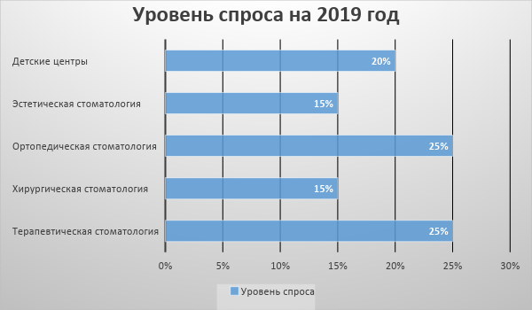
Рисунок 4 – Спрос на коммерческие услуги стоматологии в 2019 г.
от общего уровня спроса [49]

В целом по отрасли в ближайшие несколько лет ожидается усиление конкурентной борьбы на рынке коммерческих стоматологических услуг. Ключом к успеху в ней может стать применение собственниками и менеджментом стоматологических клиник актуальных технологий продвижения услуг. Начинающим же организациям в этой отрасли, необходимо принять верную стратегию позиционирования, потому как с ростом конкуренции будет все четче прослеживаться специализация стоматологических клиник. Тенденции по кадровому обеспечению деятельности медицинских учреждений останется прежней – собственники и менеджмент предпочтут взять на работу опытного профессионала и наработанной клиентской базой, пусть и с более высоким уровнем запроса по материальной мотивации, нежели молодого специалиста. Готовящиеся изменения в законодательстве, в случае их принятия могут оказать воздействие на уровень инвестиционных и текущих расходов стоматологических клиник, однако вряд ли окажут воздействие на размер заработной платы врачей, потому как, вероятно, эти расходы будут компенсированы за счет пересмотра стоимости услуг и оптимизации расходов на обновление оборудования.
На основе анализа ответов респондентов на поставленные в анкете вопросы, сформируем следующие выводы и рекомендации для совершенствования процесса разработки маркетинговых стратегий коммерческих стоматологических клиник:
- Результаты ответов в целом подтверждают сложившееся отношение россиян к своему здоровью и медицинским обследованиям – половина опрошенных не считает, что посещение доктора это проявление заботы о своем здоровье. Докторов наши соотечественники в основном посещают при неотложной надобности, тогда, когда медицинская помощь точно необходима. При этом, положительным знаком является то, что вторая половина респондентов осознает, что помещение доктора – это одна из составляющих заботы о здоровье. Здесь прослеживается четкая связь с группой выбравшей этот вариант ответа – большинство это замужние, трудоустроенные женщины в возрасте от 25 до 40 лет с заработком от 20-50 тысяч рублей. Они обладают высокой степенью социальной ответственности и стремятся следить за своим здоровьем.
- Подавляющее большинство респондентов 59,1% или 39 человек, указывает, что посещает стоматолога не реже 1 раза в год. 12 человек или 18,2% опрошенных посещает стоматолога раз в полгода. 4 человека или 6,1 % респондентов на момент опроса посещали этого врача не 1-2 раза в месяц. Т.е. совокупно, более 83% опрошенных посещают стоматолога с высокой степенью регулярности. Это высокие показатели. Такие результаты также подтверждают предположение о высокой востребованности стоматологических услуг в некоторой степени опровергают гипотезу, что имеется недостаточный уровень культуры прохождения профилактических осмотров у населения, низкий уровень периодичности посещения стоматолога
- Социальные сети стали неотъемлемой частью жизни современного молодого человека. Именно поэтому ответы респондентов на вопрос о необходимости присутствия клиники в социальных сетях говорят о высокой важности этого вопроса для потребителей – 32 человека или 58,9% поставили оценки этому параметру (рис. 13).
- На вопрос о том, в какой из клиник города Краснодара респондентам действительно понравилось и почему, не было выделено явного фаворита у ответивших. Респондентами были выделены такие клиники как: Росс-дент, Екатерининская, ABC-clinic, Евродент. Наибольшее число ответивших, а именно 18,2% или 12 человек ответило, что посещает клинику «РОСС ДЕНТ». По 6 человек или 9,1% ответили, что посещают клиники «ABC Clinic» и «Clinic 32». Среди понравившихся факторов, ответившие чаще всего выделяли профессионализм докторов, вежливость персонала и хорошее соотношение цены и качества предоставляемых услуг.
- Большинство опрошенных считает, что современной медицинской клинике необходимо иметь свой веб-сайт. Так ответило 75,8% респондентов или 50 человек. При этом, 21,2% или 14% опрошенных считает наличие сайта необязательным условием (рис. 20). Также, большинство респондентов считает, что у клиники должны быть аккаунты в соц. сетях – так ответило 50 человек или 75,8% от числа опрошенных. 15 человек или 22,7% не считают, что такие аккаунты нужны (рис. 26)
- В вопросе отношения респондентов к ведению врачами социальной сети Инстаграмм, более половины ответивших, а именно 51,5% или 34 человека считает, что если доктор ведет свой профиль в социальных сетях, это вызывает у них большее доверие. Однако, доля тех, у кого это вызовет осторожное отношение, тоже высока и составляет 25,8% или 17 человек из числа опрошенных (рис. 23). Примечательно, что вопрос для большинства респондентов вопрос зависимости их доверия к врачу от того, насколько много у него подписчиков, не является принципиальным. Так, 45,5% или 30 человек не считают этот вопрос важным фактором, а 25,8% или 17 чел. даже не задумывались об этом (рис. 25). Представленные результаты ответы на вопрос означают, что руководству стоит поощрять ведение своими докторами личных профессиональных профилей в соц.сетях, но контролировать их наполнение.
- Вопрос высокой стоимости медицинских услуг в частных клиниках также является актуальным для выбранной группы респондентов. Так, 72,7% респондентов отмечают, что они считают, что такие услуги стоят дорого. Почти четверть опрошенных, 24,2% или 16 чел., напротив, не считают, что предоставленные частными клиниками услуги стоят дорого (рис. 28)
- Большинство респондентов тратит на одно лечение от 3 до 5 тыс. рублей – таковы ответы 57,6% или 38 опрошенных человек. Довольно высокая доля респондентов тратит на такие услуги более 5 тыс. руб. – такой ответ дали 27,3% или 18 человек. Есть и те, кто не пользуется услугами частных стоматологических клиник – 2 человека или 3% опрошенных пользуются услугами бесплатно. Такое же количество опрошенных тратит на стоматолога более 10 тыс. руб. за одно лечение. Таким образом, зная ценовые диапазоны и доли потребителей в них, можно сформировать портрет целевого клиента по ценовому параметру.
- Во время ожидания стоматолога большинство опрошенных смотрит телевизор или рассматривают листовки клиники – такие ответы дали 29 чел. или по 43,9% опрошенных (рис. 32). При этом, респонденты отмечают, что они хотят видеть на экране полезную информацию о врачах данной клиники и различных методиках лечения – такой ответ дали 56,1% опрошенных или 37 человек. 14 человек или 21,2% респондентов ответили, что хотели бы видеть на экране развлекательные передачи, чтобы можно было отвлечься. По нашему мнению, руководству частных стоматологических клиник необходимо рассмотреть вопрос включения информации о своих докторах в контент-план на телевизионных носителях в своих клиениках.
- Среди основных проблем в деятельности частных клиник респонденты выделяют следующие:
– наличие периода ожидания, из-за того, что врач назначает слишком много пациентов и не всегда успевает закончить работу своевременно – этот вариант выбрало 36 человек или 54,5%
– радушное отношение персонала – этот вариант выбрали 34 чел. или 54,5% опрошенных. Пациент приходит в больницу со своей лично проблемой и находится в некоторой степени нервного напряжения. Важно проявить к нему заботу и не безразличие к его проблеме, тогда потребитель снова и снова будет делать выбор в пользу этой клиники.
- Основная причина, по которой респонденты не меняли врача в том, что они полностью довольны обслуживанием и предоставленным лечением. Среди причин, по которым смена врача все-таки произошла, отмечены такие причины как: переезд (смена места жительства), низкая эффективность лечения, недоверие к врачу. Соответственно, руководству клиники нужно не только обеспечить максимальное качество предоставляемых услуг, но, касательно маркетинговой составляющей деятельности, также акцентировать на этом параметре внимание потребителя.
- Сформулирована стратегия позиционирования и продвижения бренда медицинского учреждения на примере коммерческой стоматологической клиники.
С целью изучения возможности практического применения рассмотренных положений, выявленных тенденций и специфики формирования стратегии позиционирования и продвижения медицинских учреждений рассмотрим эти процессы на примере краснодарской сети стоматологи «Росс-Дент». Этот пример может быть особенно показательным, ввиду того, что на текущий момент сеть запустила процесс ребрендинга и с недавнего времени именуется «Руссдент».
В момент перехода к новому формату, важно обеспечить точное позиционирование компании, иначе планы могут быть нарушены и не только не принести результата, но и привнести негативные эффекты. В результате репозиционирования, сеть клиник «Руссдент» должна полноценно ассоциироваться с лидером сегмента стоматологии middle+ в г. Краснодаре. Подзадачами ребрендинга являются: привлечение внимания целевой аудитории, стимулирование продаж, формирование лояльной целевой аудитории.
Составим составить сводную таблицу по ключевым характеристикам репозиционирования бренда сети стоматологических клиник «Руссдент» (табл. 3)

Таблица 3 – Рекомендации по ключевым характеристикам репозиционирования сети стоматологических клиник «Руссдент»
Позиционирование продукта | Изначальное позиционирование | Стратегия репозиционирования
Целевой потребитель | Эконом, средний класс | Средний класс+
Название бренда | «Росс-дент» | «Руссдент»
Рекламное сообщение | «Точность – наш конек» | «Здоровье. Красота. Точность»
Продукт | Центр имплантации | Точная имплантация и эстетика улыбки
Цена | Средняя, по нижней границе | Средняя, ближе к премиум
Оформление клиники | Эконом+ дизайн | Комфорт+ дизайн
Ценностное предложение | Комфорт пациенту достигается технологией «лечение во сне». | Услуга «лечение во вне» избавит Вас от страха стоматолога и сделает посещение клиники комфортным.

Можно сформулировать ряд рекомендаций по построению стратегии позиционирования стоматологических клиник в целом и для сети «Руссдент».
      - Позиционирование лежит в основе маркетинговой деятельности компании и важно, чтобы на начальном этапе определить, какие основные черты компании будут отделять ее от конкурентов. Применительно к «Руссдент», в момент перехода к новому формату представления услуг организации, важно обеспечить точное позиционирование компании, иначе планы могут быть нарушены и не только не принести результата, но и привнести негативные эффекты.
      - Несмотря на развитие технологий нейминга, нейминг в стоматологии сегодня рекомендуется проводить в соответствии с традиционно-принятыми подходами, а именно с образованием названия клиники от корней «дент-», «стома-». Это обеспечит четкую отстройку клиники от других учреждений коммерции. При этом, важна и вторая составляющая названия, потому как она может нишу или сегмент поля деятельности, т.е. еще более точно очерчивать круг потенциальных потребителей, или вызывать дополнительные ассоциации (как в случае с «Руссдент», где корень «Русс-» вызывает патриотичные чувства у аудитории и ассоциирует ее термином надежность, стабильность, величие.).
      - Для медицинских учреждений, предоставляющих услуги стоматологии, можно выделить базовые ценности бренда – те, которые должны быть транслированы любым брендом в этой сфере, независимо от сегмента, и индивидуальные, присущие специфике деятельности отдельного предприятия. Так, к базовым можно отнести – высочайшее качество медицинской услуги и заботу о здоровье людей – это то, на чем должна быть основана любая организация здравоохранения. К индивидуальным ценностям можно отнести такие как, на примере «Руссдент»: точность технологий, доверительное отношение с пациентами, забота о красоте и эстетике людей, высокий уровень комфорта и сервиса, т.е. то, на чем дополнительно может основываться бренд.
      - Месторасположение коммерческой медицинской клиники нужно подбирать исходя из обеспеченности места потоком целевой аудитории. Разумным выглядит вариант, когда стоматологии премиум и среднего+ сегмента размещаются в центре города и в благополучных, развитых районах. В то же время, эконом сегмент может получать хороший трафик и в отдаленных районах города, и в центре. Применительно к «Руссдент», адреса филиалов расположены в самых развитых районах города Краснодара, что делает компанию ближе к целевому потребителю, имеющему заработок выше среднего, ценящему комфорт и сервис.
      - Дизайн код приобретает большее значение при позиционировании стоматологических клиник среднего сегмента, по сравнению с эконом и премиум сегментами. Важным элементом создания единого образа бренда является использование брендированных предметов, аксессуаров и т.п. Отметим, что формирование единого образа необходимо проводить по всем точкам контакта, чтобы потребитель целостно воспринимал информацию из разных источников. Применительно к бренду «Руссдент», в рамках формирования более цельного образа, рекомендуется провести редизайн, чтобы сделать образ более цельным, нужно ограничить количество используемых цветов, но выделить доминирующие – оранжевый и синий.
      - Чем выше уровень развития компании, тем больше возможностей для отстройки компании от конкурентов в заданном сегменте. Т.е. стратегия позиционирования лидера отрасли может быть сформулирована за счет конкурентных преимуществ, сделавших его этим лидером. Но в масс-сегменте позиционировать конкурентные преимущества сложнее, поэтому нужно сосредоточиться на нескольких из их числа и в дальнейшем скомбинировать их с другими инструментами позиционирования.
      - Позиционирование по признаку поведенческой сегментации потребителей так же имеет специфику относительно сегмента, в котором работает клиника. Здесь тоже есть базовые признаки поведенческой модели пациента (например, если болит зуб – нужно его немедленно лечить), и расширенные (например, желание получать лечение в какой-либо комфортной обстановке). Чем выше сегмент, тем более точно должно обеспечиваться позиционирование по расширенным признакам поведенческой сегментации.
      - Персонал с развитием SMM, стал еще более мощным фактором позиционирования медицинского учреждения. Необходимо задействовать потенциал этого фактора при позиционировании стоматологических клиник. Применительно к «Руссдент», можно сказать, что бренд позиционирует себя как сеть клиник с самым профессиональным составом, а сотрудники других клиник и вовсе повышают свою квалификацию у них. Однако, помимо профессиональных качеств персонала, стоматологическим клиникам вообще и сети «Руссдент» в частности, важно подчеркнуть качества персонала, влияющие на реализацию маркетинга отношений с пациентом (например, такие как: вежливость, стрессоустойчивость, дружелюбие, соблюдение санитарных норм).
Применение в практике медицинских учреждений стоматологического профиля приведенных выше рекомендаций при разработке стратегии позиционирования позволит более эффективно управлять процессом формирования восприятия бренда клиники современным потребителем.
«Руссдент» позиционирует себя как стоматологию №1 в г. Краснодаре, стоматологию, где применяются новейшие технологии, помощника, куда приятно и совсем не страшно прийти, где тебе всегда рады. Коммуникационная цель – намерение воспользоваться услугой компании, содействие совершению покупки. Стратегия – рациональная, коммуникационная модель – АССА.
Нами был составлен портрет целевой аудитории и выделено его ядро. Основной идеей креативной стратегией будет продвижение Implantium по цене ниже среднерыночной под слоганом «Наша самая лучшая цена». При этом это предложение услуги по условно низкой цене не идет в разрез со статусом VIP-стоматологии, так как оно позиционируется как оказание услуги по честной цене. Это предложение позволит увеличить поток новых пациентов и повысить лояльность.
Система маркетинговых коммуникаций включает в себя две основные группы: основные средства МК и синтетические средства. В рамках нашей программы мы задействуем рекламу (наружную стационарную и контекстную), стимулирование сбыта (акции, работу с рекомендателями, подарки за участие в конкурсах, рассрочка на лечение), и event («Зубной марафон»)
Для того, что заняться процессом медиапланирования, для начала необходимо определиться с медиацелями и медиастратегией. Медиацель – добиться выполнения некоторых действий со стороны потребителя после контакта с рекламой, добиться эффективной частоты контактов с целевой аудиторией, которая по расчетам по приведенной формуле (1) равна 4.
Для того чтобы достичь поставленных медиацелей, мы воспользуемся наружной рекламой и контекстной рекламой в комплексе.
Рассчитав медиапоказатели для наружной рекламы, мы получили GRP = 76,92 %. Чтобы рассчитать медиапоказатели для контекстной рекламы, нам понадобилась специальная программа в «Яндекс Директ», которая автоматически все высчитывает самостоятельно. По прогнозам, в среднем в течение двух месяцев нашу контекстную рекламу увидят 140 397 раз. Это будет являться охватом. Перейдут по рекламе к нам на сайт 7 140 человек.
Бюджет на три месяца на рекламное продвижение составил – 936 880 руб., на реализацию программы по стимулированию сбыта – 99 000 руб., на event – 115 000 руб. На анализ результатов комплексной программы маркетинговых коммуникаций выделено 3 % от суммы общего бюджета, то есть 34 526 руб.
Получившаяся сумма расхода на комплексную программу продвижения сроком на 3 месяца равна 1 185 406 руб.
После разработки комплексной программы продвижения нами были предложены подходы к определению ее эффективности. Получившиеся прогнозные показатели говорят о том, что поставленные маркетинговые цели достигаемы.
Так как предложенные подходы к разработке стратегий позиционирования и продвижения бренда основаны прежде всего на проведенном маркетинговом исследовании рынка медицинских услуг, можно отметить, что отдельные элементы предложенной стратегии могут быть использованы другими учреждениями отрасли в своей практике.
Таким образом, результаты проведенного диссертационного исследования говорят о перспективности предложенных путей совершенствования разработки стратегий позиционирования и продвижения брендов стоматологических учреждений, потому как сформированные рекомендации основаны на основательном изучении сложившейся конъектуры на рынке стоматологических услуг, облагают долей универсальности, т.е. применимости в практике не только одного субъекта хозяйствования, но ряда подобных, и представляют собой комплекс маркетинговых мер, применение которых имеет положительных прогноз в части оценки их эффективности. Теоретические наработки, представленные данным исследованием, могут способствовать приращению знаний в маркетинге медицинских услуг.

публикации по теме диссертации

- Каспарян Д.И., Специфика маркетинга коммерческих медицинских услуг стоматологии // Конкурс молодых учёных: сборник статей III Международного научно-исследовательского конкурса. – Пенза: МЦНС «Наука и Просвещение». – 2020. – 294 с.
- Каспарян Д.И., Брендинг и продвижение услуг стоматологических клиник // Инновационное развитие науки и образования: сборник статей XI Международной научно-практической конференции. – Пенза: МЦНС «Наука и Просвещение». – 2020. – 272 с.

СПИСОК ИСПОЛЬЗОВАННЫХ ИСТОЧНИКОВ

- Андреев С.Н. Основы концепции маркетинга некоммерческих субъектов// Маркетинг в России и за рубежом. – 1999. – № 5. С. 20-25.
- Белозор А.А. Маркетинг платных медицинских услуг/ А.А. Белозор, B.C. Даненков // Амбулаторная хирургия: стационарозамещающие технологии. -2006. -№3,- С. 63-64.
- Боханов С.Ю., Вапнярская О.И. Предпосылки использования маркетинга в здравоохранении. // Маркетинг в России и за рубежом. №2. - 2002. - С. 4551.
- Васнецова O.A. Медицинское и фармацевтическое товароведение: учебник для вузов / O.A. Васнецова. М.: ГЭОТАР - Медиа, 2005. - 608 с.
- Венедиктов Д.Д. Здравоохранение России. Кризис и пути преодоления. – М.: Медицина, 1999. 198 с.
- Вялков А.И., Кича Д.И., Гурдус В.О. и др. Моделирование и прогнозирование здоровья населения и стратегии управления здравоохранением. Воронеж: «Истоки», 2001. - 184 с.
- Галкин, P.A. Модель организации работы сестринского персонала общеврачебной практики / P.A. Галкин, С.Х. Садреева, JI.C. Федосеева // Мед. сестра. 2001. № 2. - С. 38-40.
- Голубков Е.П. Маркетинговые исследования: теория, методология и практика. 2-е изд., перераб. И доп. - М.: Финпресс. - 2000. - 464 с.
- Гребенников В.И. Экономические регуляторы в деятельности больницы / Гребенников В.И. // Экономика здравоохранения. 2002. -№ 11.-С. 11 - 13.
- Деккер Я., Уейсихоф X. Маркетинг: теория и практика. М.: ГАУ, ЦМ. 2002. -384 с.
- Дихтль, Е. Практический маркетинг Текст. : учеб. пособие / Е. Дихтль, X. Хершген; Авт.предисл. И.С. Минко, Ред. И.С. Минко, Пер. с нем. A.M. Макарова, Рец. Д.А. Черников. М. : ВШ: Высшая школа, 1995. - 255 с.
- Дуглас Дж. Ланска, Артур Дж. Харц. Оценка качества медицинского обслуживания / Дуглас Дж. Ланска, Артур Дж. Харц // Международный медицинский журнал. 1999. - № 1-2. - С. 11 - 16.
- Забелин П.В., Моисеева Н.К. Основы стратегического управления: Учеб. пособие. М.: Информационно-внедренческий центр «Маркетинг».- 1998. -195 с.
- Закирова С.А. Модель цены медицинских услуг / Закирова С.А. // Здравоохранение Российской Федерации. – 2000. – № 5. С. 25-28.
- Курбанов О. Р. Управление функционированием и развитием рынка стоматологических услуг // Теория и методология. М., 2007. 339 с.
- Малахова Н.Г. Маркетинг в здравоохранении. Учебное пособие. Феникс, 2010.-224 с.
- Портер М. Конкурентная стратегия: Методика анализа и конкурентов. Пер. с англ. / Майкл Е. Портер. М.: Альпина Бизнес Букс, 2005. - 454 с.
- Паперная Г. Кризис роста: рыночный расклад // РБК: Российский рынок частной медицины. 2016. Вып. 1. 24 авг. [Электронный ресурс] URL: http://www.rbcplus.ru/news/57b37e2a7a8aa95bcefc141d (дата обращения: 27.02.2020).
- Райс Д., Клименд К. Преобразования системы здравоохранения США в контексте мирового процесса реформ // Проблемы социальной гигиены и история медицины. 2008. № 4. С. 47-52.
- Сайт стоматологической клиники: как быстро и без боли привлечь пациентов [Электронный ресурс] – Режим доступа: URL: https://www.web-canape.ru/business/sajt-stomatologicheskoj-kliniki-kak-bystro-i-bez-boli-privlech-pacientov/ (19.02.2020)
- Траут Д., Райс Э. Позиционирование: битва за умы // Пер. с англ. СПб.: Питер, 2009.
- Шеймана И.М. Экономика здравоохранения: учеб. Пособие // Под ред. Шеймана И.М. Москва. ТЕИС, 2001.- 248 с.
- Шерешева М.Ю., Костанян А.А. Клиентоориентированность персонала в государственных организациях здравоохранения России // Вестник Санкт-Петербургского университета. Серия 8. Менеджмент. 2015. № 4. С. 74-114

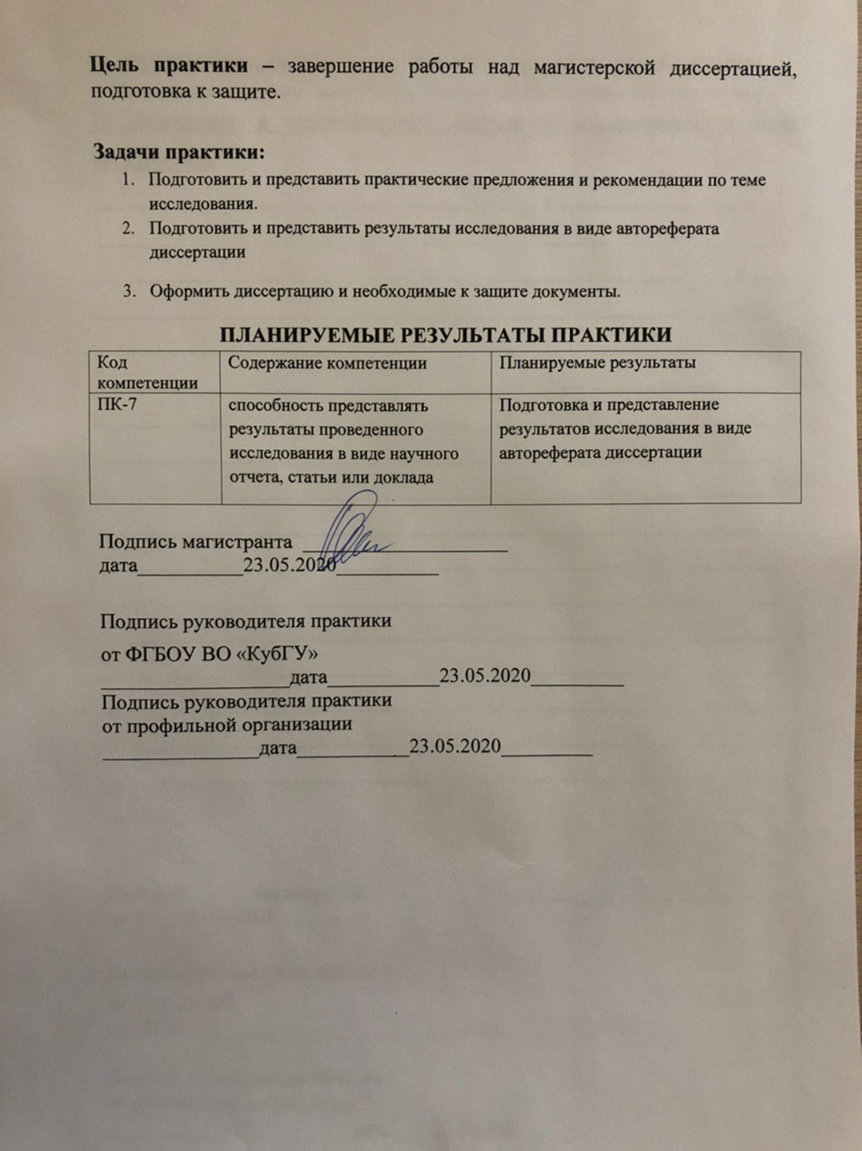

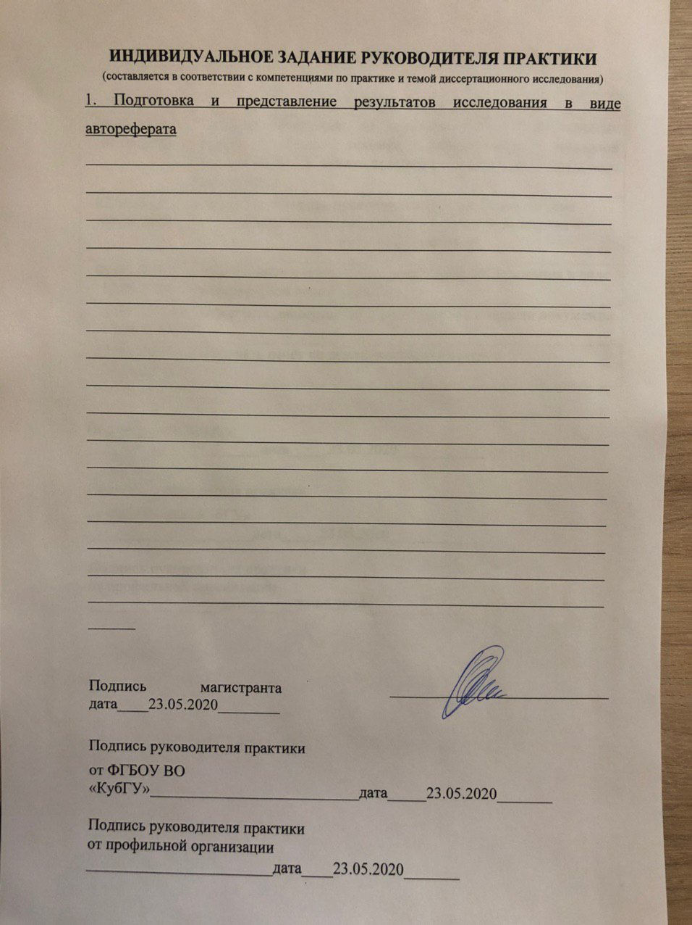

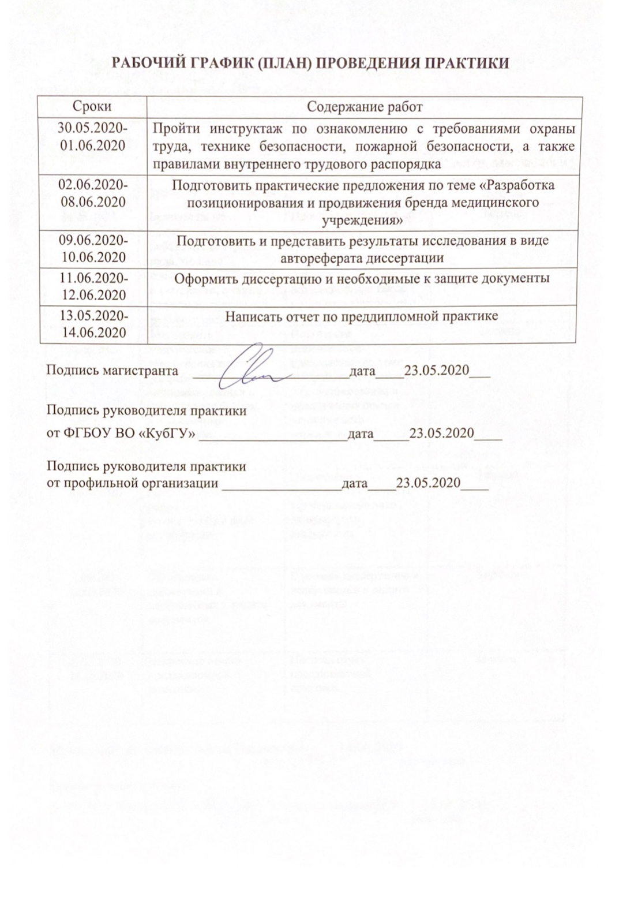

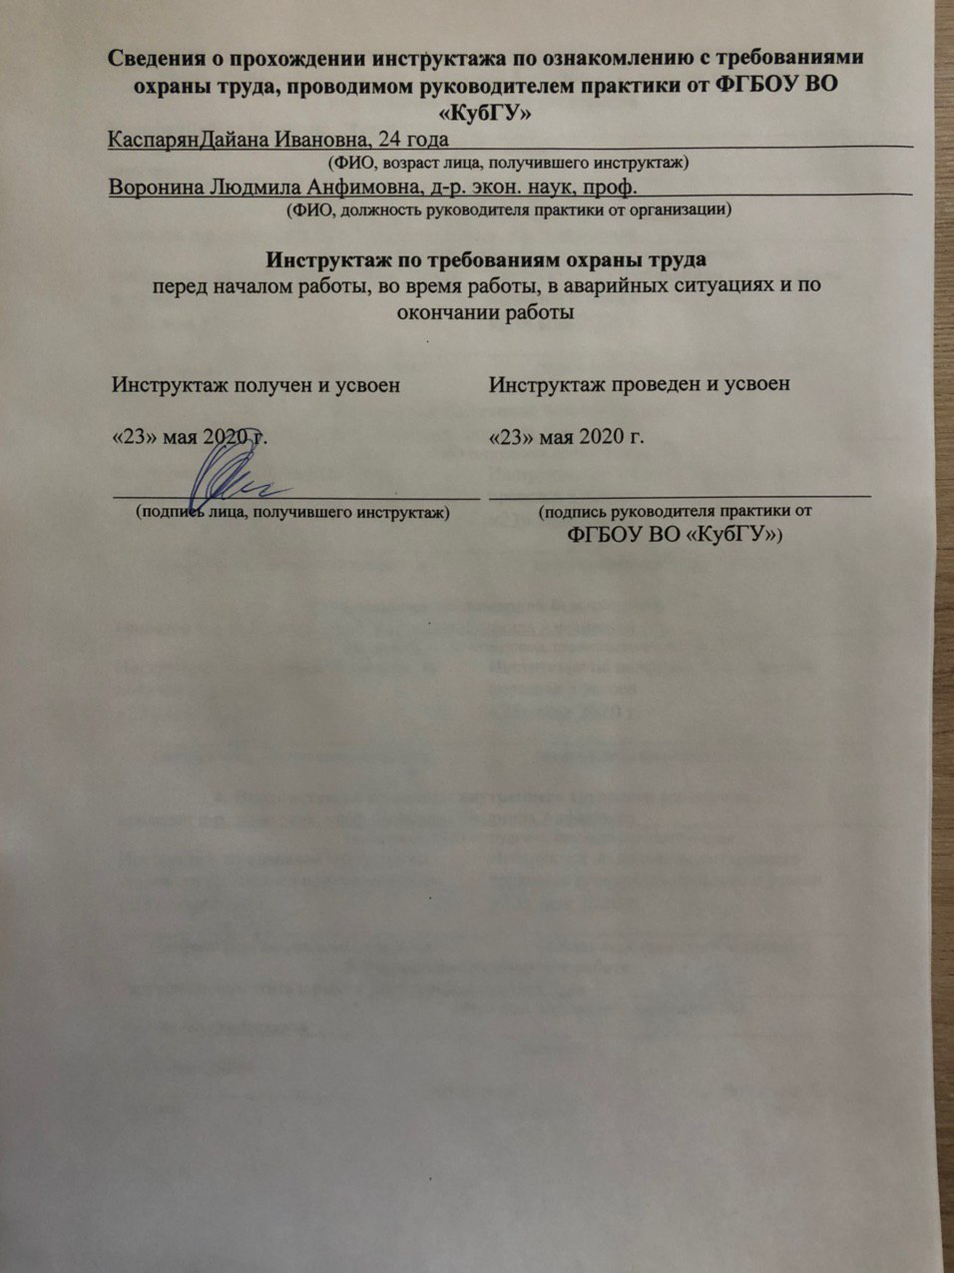

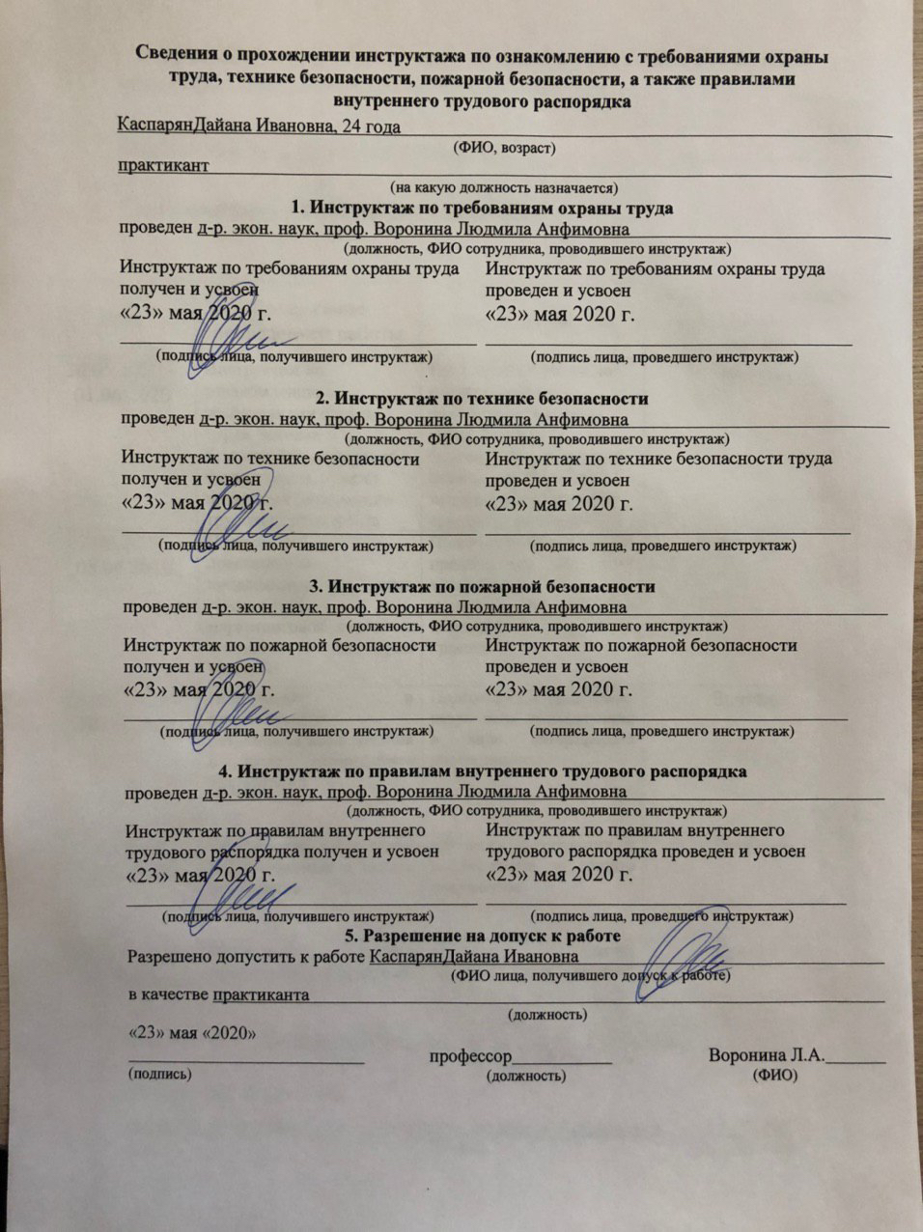

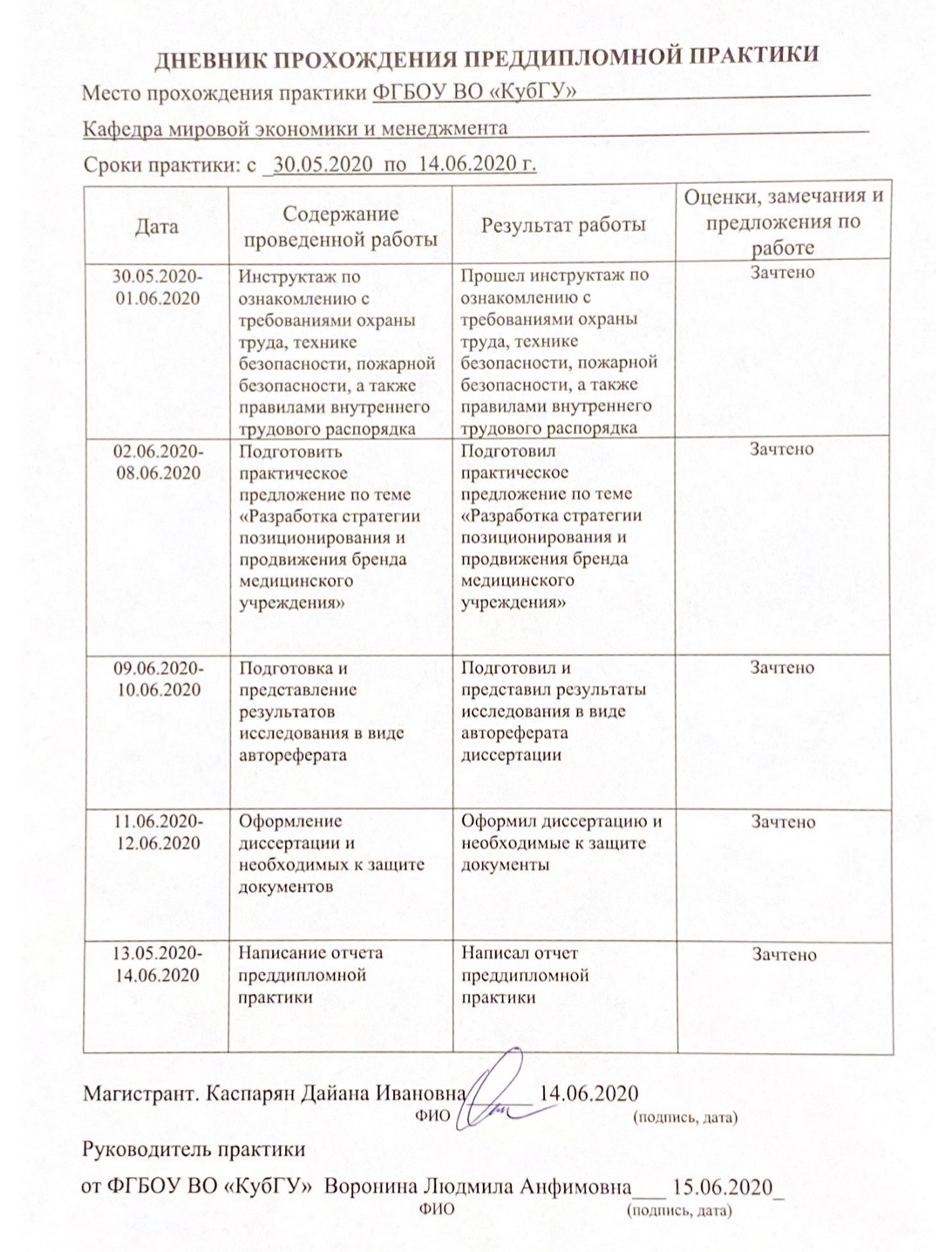
ОТЗЫВ

РУКОВОДИТЕЛЯ ПРАКТИКИ от ФГБОУ ВО «КубГУ»
о работе магистранта в период прохождения практики

Каспарян Дайана Ивановна (Ф.И.О.)
Проходил практику в период с 30 мая по 14 июня 2020 г.

в ФГБОУ ВО «КубГУ»
(наименование организации)
на кафедре мировой экономики и менеджмента
(наименование структурного подразделения)
в качестве практиканта
(должность)
Результаты работы состоят в следующем:
Код компетенции | Содержание компетенции | Планируемые результаты | Отметка о выполнении
ПК-7 | способность представлять результаты проведенного исследования в виде научного отчета, статьи или доклада | Подготовка и представление результатов исследования в виде автореферата диссертации | Выполнено полностью
Ответственная, активная, инициативная студентка, способная к научной и практической работе в области маркетинга. Выполнила задание согласно установленным срокам, комплексно. Подготовила результаты исследования в виде автореферата диссертации. Способна формировать отчёты исследования.

Индивидуальное задание выполнено полностью, частично, не выполнено
(нужное подчеркнуть)
Магистрант Каспарян Дайана Ивановна_________ заслуживает оценки__зачтено____
(Ф.И.О. студента)
Воронина Людмила Анфимовна, д-р. экон. наук, проф._____________________
(Ф.И.О. должность руководителя практики)
___________________________________________ «15» июня 2020 г.
(подпись)

